МУНИЦИПАЛЬНОЕ БЮДЖЕТНОЕ ОБЩЕОБРАЗОВАТЕЛЬНОЕ УЧРЕЖДЕНИЕ «НАЧАЛЬНАЯ ОБЩЕОБРАЗОВАТЕЛЬНАЯ ШКОЛА СЕЛА ЯНРАКЫННОТ»

П Р И К А З

«15».08.2023 г. №02-У

О зачислении в первый класс на 2023-2024 учебный год

В соответствии с Законом Российской Федерации от 29.12.2012 № 273-ФЗ «Об образовании», ст. 28 «Компетенция, права, обязанности и ответственность образовательной организации» Федерального Закона «Об образовании в Российской Федерации», Приказом Министерства просвещения Российской Федерации от 02.09.2020 г. № 458 «Об утверждении Порядка приема граждан на обучение по образовательным программам начального общего, основного общего и среднего общего образования» с изменениями, Правилами приема граждан на обучение по образовательным программам начального общего, основного общего и среднегообщегообразования, Уставом школы, на основании заявления родителей (законных представителей)

ПРИКАЗЫВАЮ:
1. Зачислить в состав будущих первоклассников на 2023-2024 учебный год:

№ п/п | ФИО | ДАТА РОЖДЕНИЯ
1 | Ашкамакина Рустама Андреевича | 07.02.2017
2 | Гематагину Анну Дмитриевну | 05.06.2017
3 | Вовна Алексея Владимировича | 02.08.2016
4 | Коршунову Злату Дмитриевну | 08.04.2017
5 | Тнанту Виктора Алексеевича | 08.09.2014

2. Ответственному за сопровождение официального сайта разместить приказ на сайте.

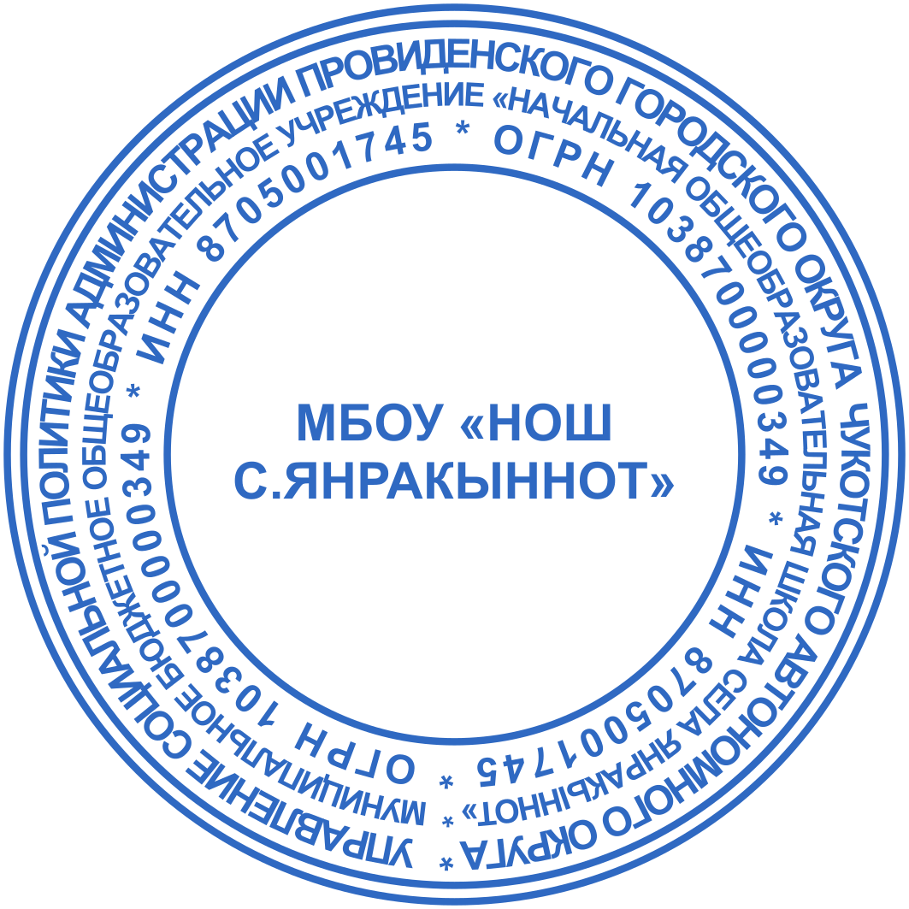
3.Контроль исполнения приказа оставляю за собой.

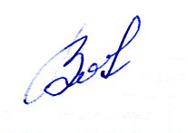

И.о директора Ю.Ю. Воробьева

